**INSTRUCTIVO**

**Ver. 1.0**

**Abril-2016**

**CARGA MASIVA DE PRESTACIONES SOCIALES**

Este manual contiene el procedimiento a seguir para importar desde una hoja de cálculo el histórico de sueldos, primas y bonos del trabajador con el objetivo de actualizar su cálculo de prestaciones sociales e intereses y adelantos de prestaciones y pagos de intereses. Este procedimiento es una forma rápida y eficiente de cargar gran cantidad de información, que por lo general se tiene en un medio digital. Esta opción es una herramienta para aligerar el trabajo si ya se cuenta con un histórico de sueldos, primas y bonos en una hoja de cálculo o algún documento digital desde donde se puedan pasar los datos a una hoja de cálculo. Es importante indicar que se puede realizar la carga manual de toda esta información en el formulario de prestaciones sociales del sistema.

1. **DESCARGA DEL MODELO DE ARCHIVO A LLEÑAR**

* En el módulo de Recursos Humanos – Administrar Tablas – Trabajador – Datos Básicos, buscamos el trabajador a cargar las prestaciones sociales.

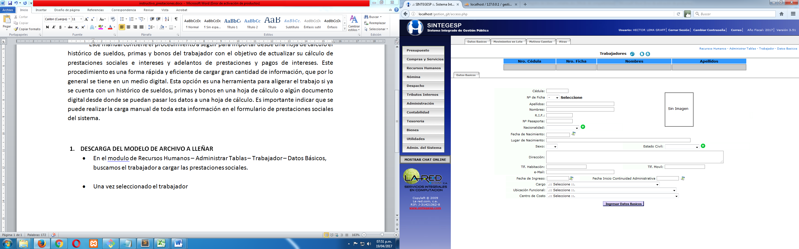

* Seleccionamos la pestaña Prestaciones Sociales y hacemos luego en el símbolo + de la barra de Antigüedad más Intereses

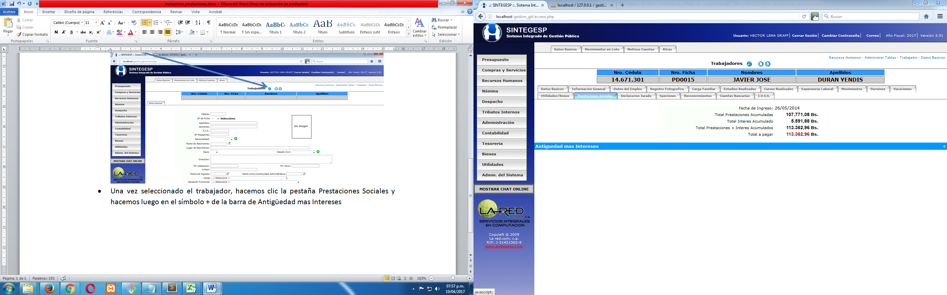

* Una vez desplegado el formulario de Antigüedad más Intereses, se muestra un link para descargar el Modelo de archivo carga masiva. Al hacer clic abre una ventana preguntando que deseamos hacer con el archivo. Seleccionamos Abrir con y elegimos el editor de hoja de cálculo que tengamos en uso.

